Link Figma:https://www.figma.com/design/7wX8Ih7LLkaDpMnmQDCiOM/Untitled?node-id=0-1&t=iYHxq4vZevdwd7Yf-1
Phân tích yêu cầu
Mục | Nội dung
Actor chính – vai trò | Sinh viên đăng nhập – vai trò : chọn điểm thư viện và ngày đến nhận sách, chọn ca nhận sách, tìm và chọn các đầu sách cần mượn, ghi chú.
Yêu cầu chức năng (4) | - Chức năng tìm kiếm sách.  - Chức năng đặt sách.  - Chức năng lọc sách cần muốn mượn.  - Chức năng năng chọn thư viện và ngày đến nhận sách.
Yêu cầu phi chức năng (2) | - Chức năng tìm kiếm lọc phải thể hiện được tìm kiếm trong 2s  - Chức năng có thể cho 500 người cùng truy cập vào hệ thống.  - Hệ thống luôn hoạt động 24/7 chỉ trừ khi nào bảo trì phải có thông báo trước.
BR1 -> Bước 6 | Chỉ cho sinh viên không có sách quá hạn mới được đặt mượn, mỗi lần mượn tối đa chỉ được 5 cuốn.
BR 3 -> bước 6 | Một phiếu mượn thuộc một sinh viên và một ca nhận sách. Sinh viên có  thể có nhiều phiếu mượn, nhưng không được đặt hai phiếu trong cùng một ca.
Điểm chưa rõ – câu hỏi | Số tiền cọc và thanh toán - Tiền cọc bao nhiêu ? và thanh toán qua đâu ?

Activity Diagram: (viết lại bước 6):
Bước | Hành động hệ thống
6.1 | Kiểm tra còn sách không ?
6.2 | (hết sách) thông báo cho khách hàng là đã hết sách – kết thúc.
6.3 | (còn chỗ) thì kiểm tra xem khách có sách quá hạn không ?
6.4 | (Quá hạn) thông báo không được mượn sách – kết thúc
6.5 | (Không bị quá hạn) cho phép khách mượn sách và cấp phiếu hoặc tạo phiếu cho khách – hiển thị thành công – kết thúc.

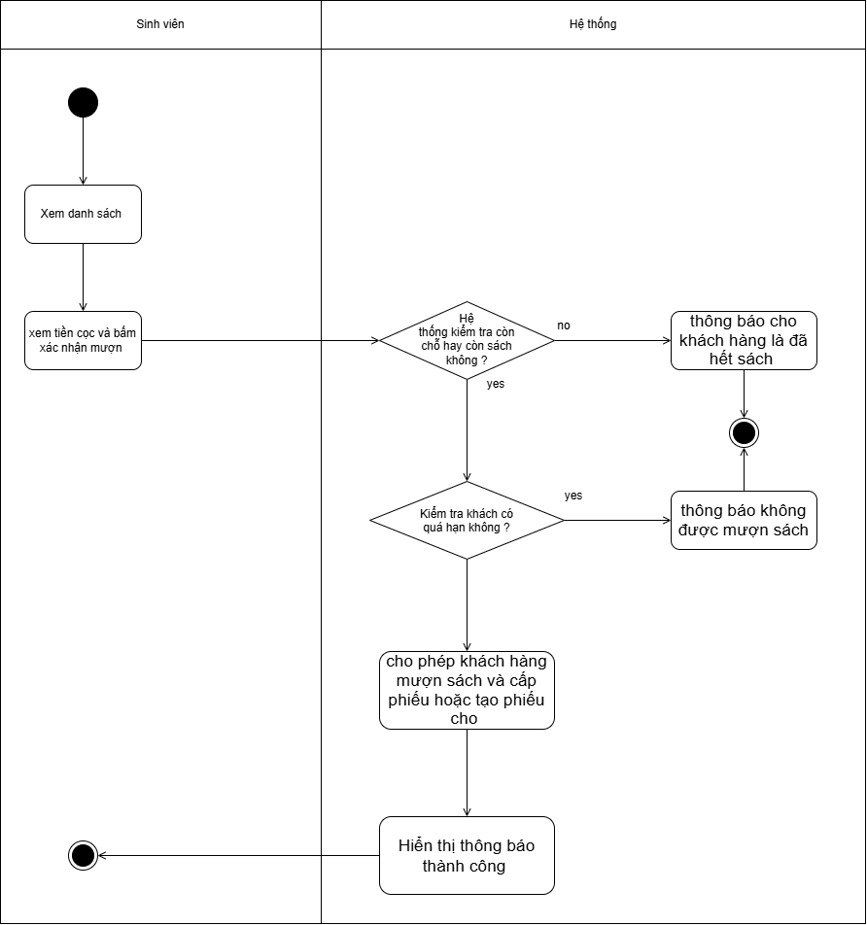

Thiết kế ERD:
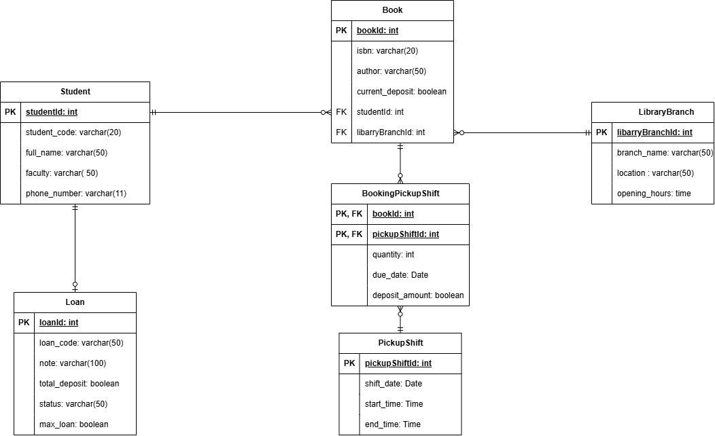
Thuộc tính | Đặt ở bảng
Max_loans | Loan
due_date | BookingPickupShìt
Deposit_amount | BookingPickupShift
Thuộc tính không nên lưu – lý do | current_deposit – trong bảng book không nên lưu số tiền gửi hiện tại vì không cần thiết.
UI/UX trên Figna
# | Lỗi | Nguyên tắc vi phạm | Cách sửa
1 | Nút cancel bị ngược quy ước | Tính nhất quán | Dẫn đến người dùng bấm nhầm nút cancel thay vì xác nhận khi muốn đặt phòng
2 | Nút next bị ngược quy ước | Tính nhất quán | Dẫn đến người dùng bấm nhầm nút next thay vì hủy khi không muốn đặt
 | Chọn thêm thiết bị checkbox sẽ làm người dùng tìm từng cái chưa thể hiện được nhiều thiết bị | Sự rõ ràng | Thêm ô tìm kiếm ngày rồi mới checkbox
 | Thiếu tính giá tiền cọc | Sự rõ ràng | Thêm tính toán tiền cọc phải thanh toán
CTA chính - lý do: Nút tiếp theo vì đây là nút next nên cần sự nổi bật nhất để hoàn thành mục tiêu
5. Phân tích tác động cụ thể
Khía cạnh | Tác động
Giao diện | Về phần giao diện: - cần hiển thị rõ rang cho người dùng dễ thao tác hiểu được những ô vuông nút hủy nút tiếp theo, các ô nhập cần ghi rõ nhập gì và cần gì.
Validation | Cần kiểm tra hệ thống nhập đúng không không được nhập số âm hay sai định dạng ô input đó.
Use Case / Activity | Gửi lời đến lấy sách chi nhanh, và độ mượt mà 1.8s khi chuyển.
ERD | Thể hiện mối quan hệ rõ rang cho bên phía dữ liệu không được sai dễ bị dữ liệu sáo trộn.

